Sistemas operacionais de redes 2
José Matheus de Lima Alvino
Evidencias

a) Print da topologia;
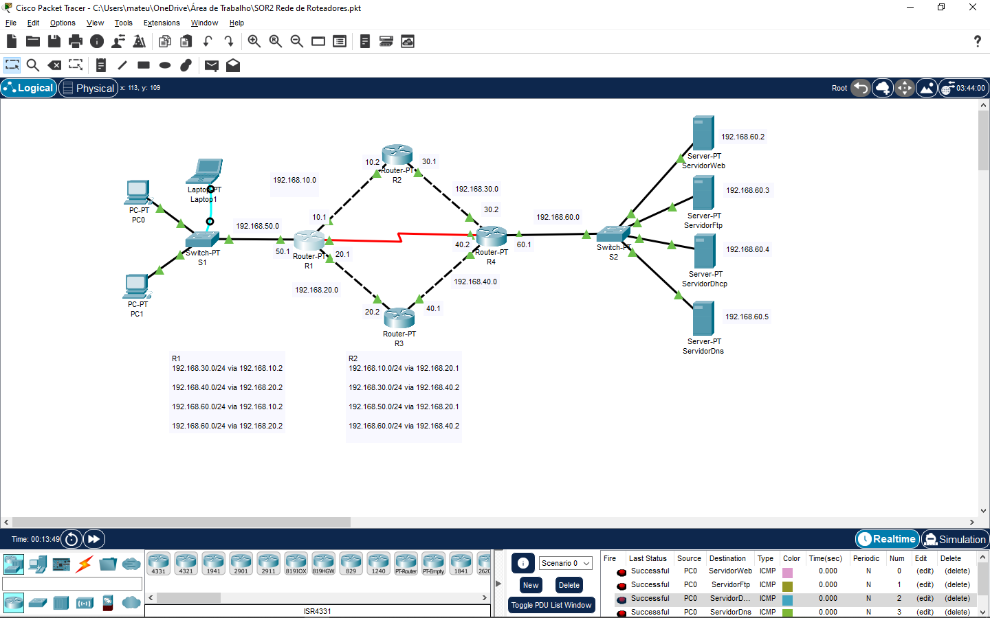 b) Print dos pings;
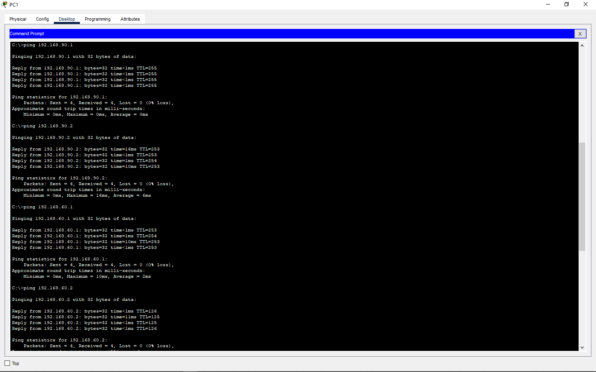
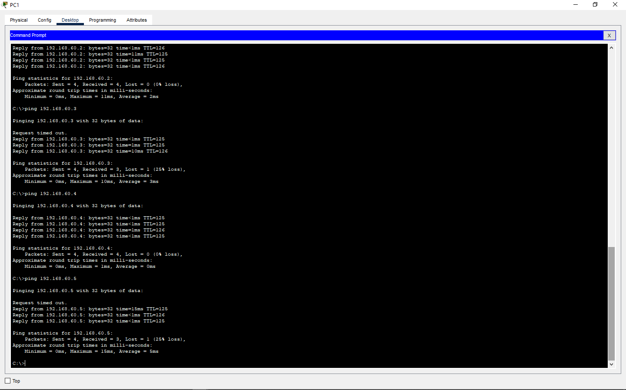
c) Print da configuração da Interface de Rede dos PC0 e PC1 mostrando que o DHCP;
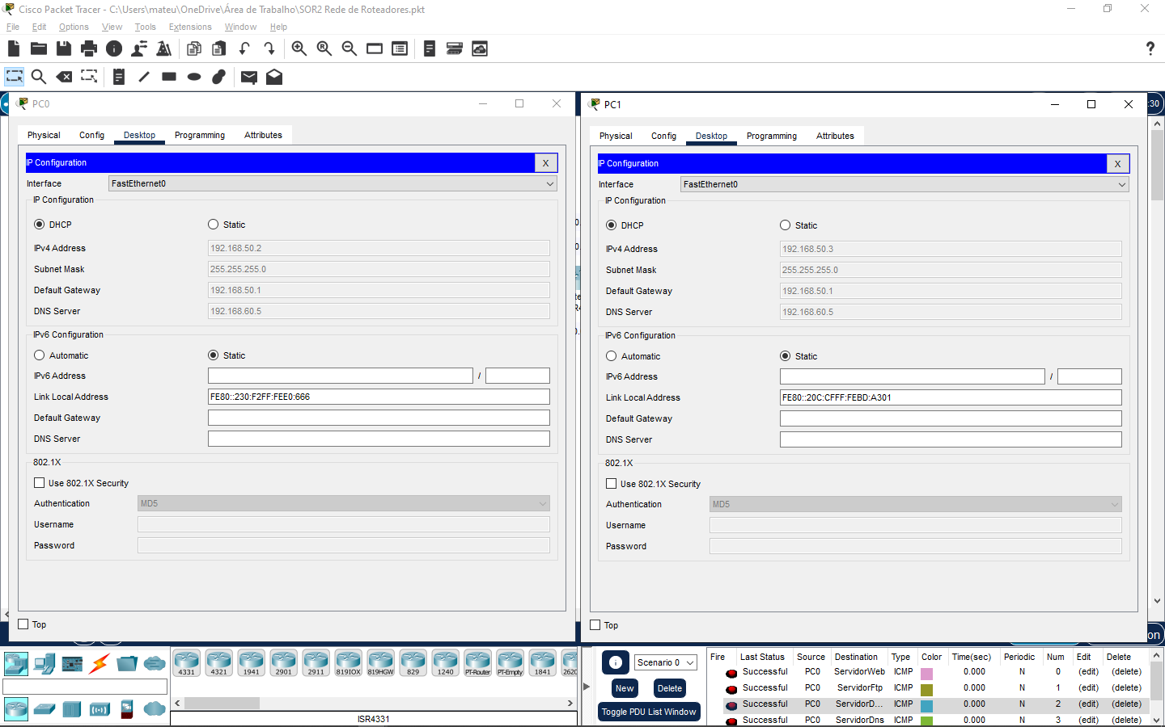

d) Print do Acesso ao servidor Web;
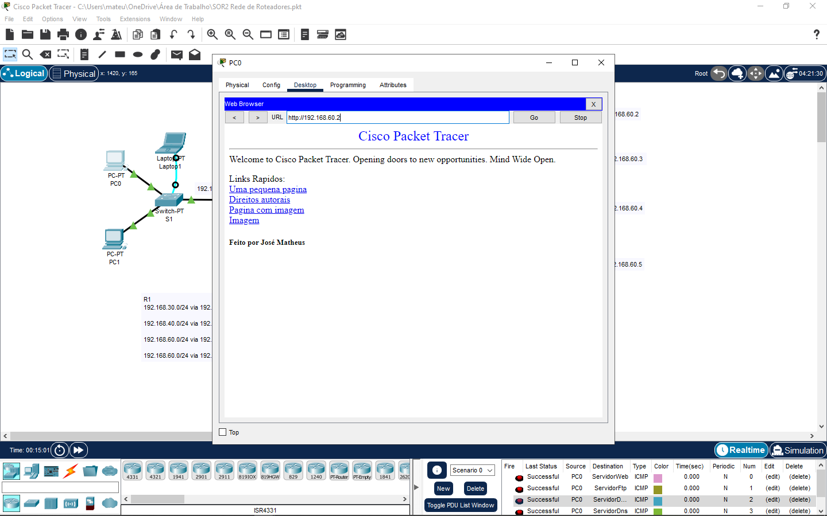
e) Print do Acesso ao servidor FTP;
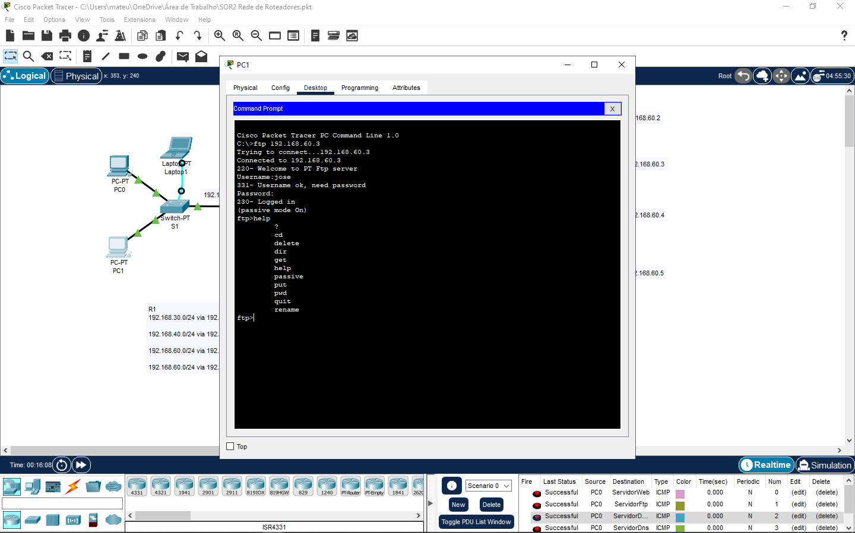

f) Print de um Ping usando o nome de um servidor.
